Фотография | Имя | Дата рождения | Наличие братьев и сестер | Ссылка на сайт «Счастливое детство - в семье»
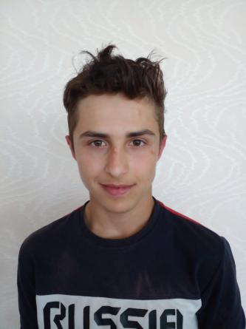 | Рустам К. | 01.2007 | - | http://deti.educaltai.ru/childs/list/2554/
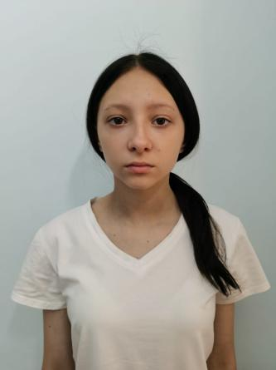 | Маргарита К. | 03.2009 | - | http://deti.educaltai.ru/childs/list/2556/
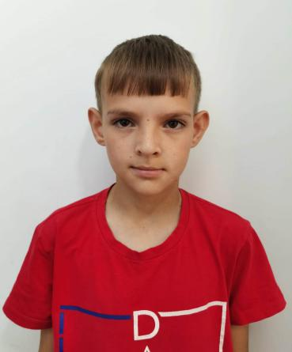 | Максим В. | 11.2010 | - | http://deti.educaltai.ru/childs/list/2557/
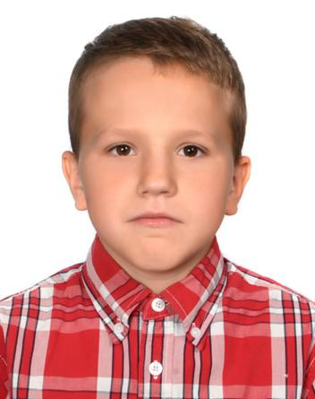 | Богдан С. | 08.2012 | Роман С.  09.2009  Татьяна С.  03.2015 | http://deti.educaltai.ru/childs/list/2558/
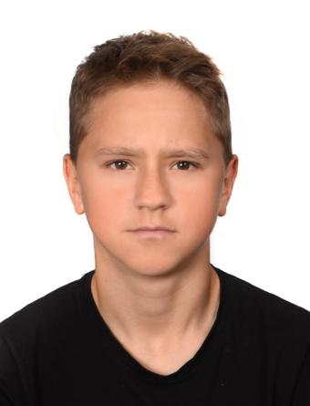 | Роман С. | 09.2009 | Богдан С.  08.2012  Татьяна С.  03.2015 | http://deti.educaltai.ru/childs/list/2559/
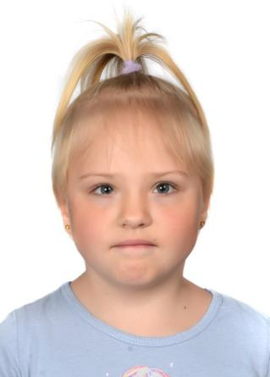 | Татьяна С. | 03.2015 | Роман С.  09.2009  Богдан С.  08.2012 | http://deti.educaltai.ru/childs/list/2560/
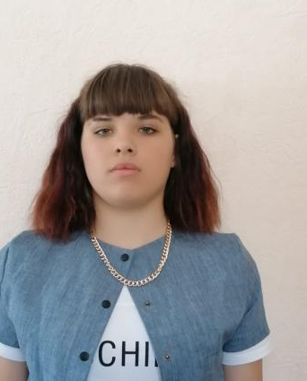 | Виктория М. | 09.2006 | - | http://deti.educaltai.ru/childs/list/2563/
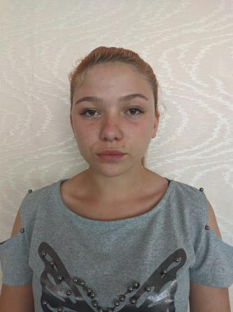 | Ольга К. | 05.2005 | - | http://deti.educaltai.ru/childs/list/2564/
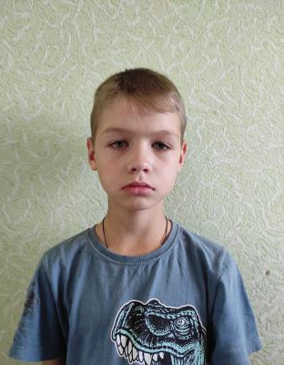 | Николай Е. | 12.2011 | - | http://deti.educaltai.ru/childs/list/2565/
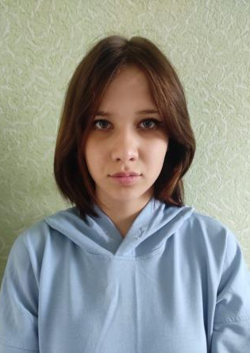 | Олеся Л. | 04.2006 | - | http://deti.educaltai.ru/childs/list/2566/
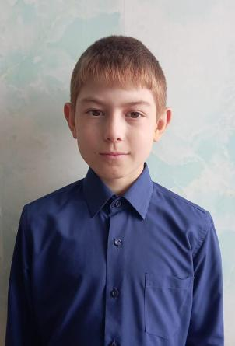 | Антон Ш. | 10.2016 | - | http://deti.educaltai.ru/childs/list/2567/
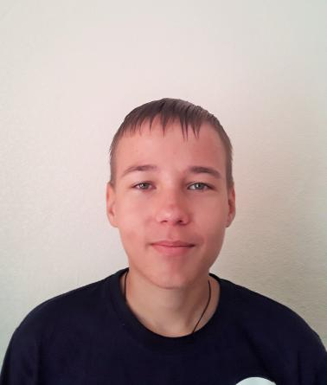 | Александр Т. | 05.2009 | - | http://deti.educaltai.ru/childs/list/2568/
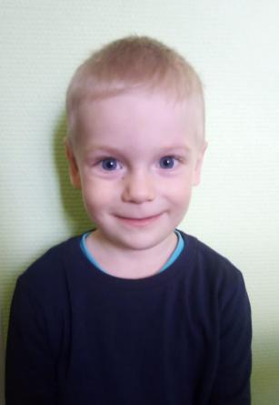 | Федор Т. | 01.2019 | Степан Т.  07.2018  Дмитрий Т.  03.2017 | http://deti.educaltai.ru/childs/list/2571/
 | Степан Т. | 07.2018 | Дмитрий Т.  03.2017  Федор Т.  01.2019 | http://deti.educaltai.ru/childs/list/2572/
 | Дмитрий Т. | 03.2017 | Федор Т.  01.2019  Степан Т.  07.2018 | http://deti.educaltai.ru/childs/list/2573/
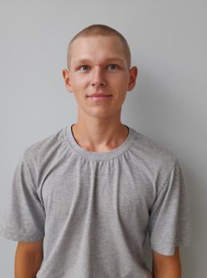 | Михаил С. | 04.2006 | - | http://deti.educaltai.ru/childs/list/2574/
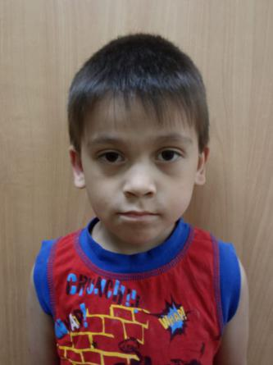 | Тимурбек Р. | 03.2016 | Юлдузхон Р.  06.2014  Руслан Р.  06.2013  Согдиана Р.  01.2020  Диёрбек Р.  12.2021 | http://deti.educaltai.ru/childs/list/2575/
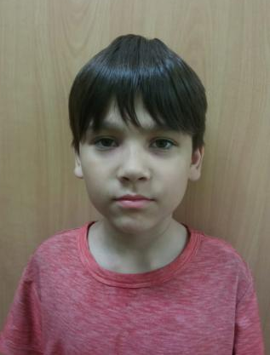 | Руслан Р. | 06.2013 | Тимурбек Р.  03.2016  Юлдузхон Р.  06.2014  Согдиана Р.  01.2020  Диёрбек Р.  12.2021 | http://deti.educaltai.ru/childs/list/2577/
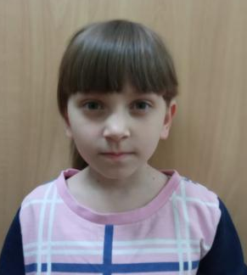 | Юлдузхон Р. | 06.2014 | Руслан Р.  06.2013  Согдиана Р.  01.2020  Диёрбек Р.  12.2021  Тимурбек Р.  03.2016 | http://deti.educaltai.ru/childs/list/2576/
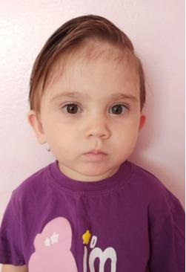 | Согдиана Р. | 01.2020 | Юлдузхон Р.  06.2014  Руслан Р.  06.2013  Диёрбек Р.  12.2021  Тимурбек Р.  03.2016 | http://deti.educaltai.ru/childs/list/2578/
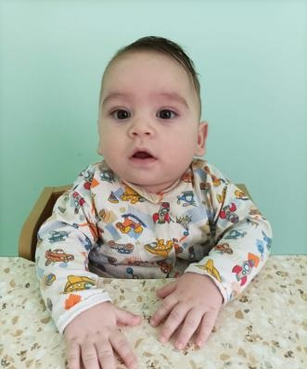 | Диёрбек Р. | 12.2021 | Юлдузхон Р.  06.2014  Руслан Р.  06.2013  Тимурбек Р.  03.2016  Согдиана Р.  01.2020 | http://deti.educaltai.ru/childs/list/2580/
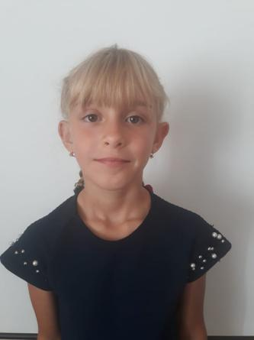 | Валерия М. | 05.2015 | - | http://deti.educaltai.ru/childs/list/2581/
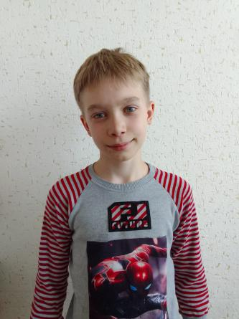 | Никита П. | 03.2010 | - | http://deti.educaltai.ru/childs/list/2582/
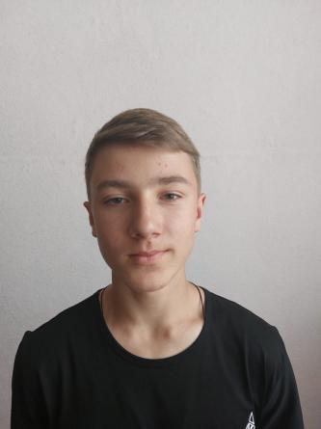 | Артем П. | 10.2007 | Максим П.  01.2012 | http://deti.educaltai.ru/childs/list/2583/
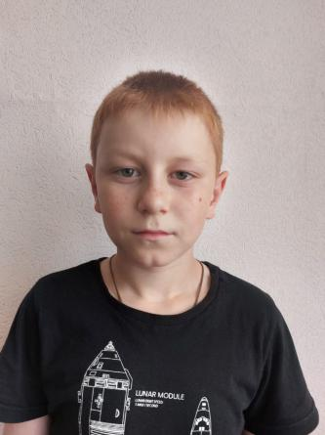 | Максим П. | 01.2012 | Артем П.  10.2007 | http://deti.educaltai.ru/childs/list/2584/
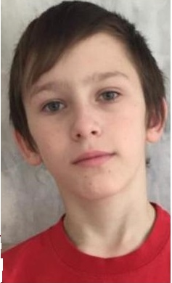 | Александр П. | 07.2010 | Михаил П.  10.2012 | http://deti.educaltai.ru/childs/list/2585/
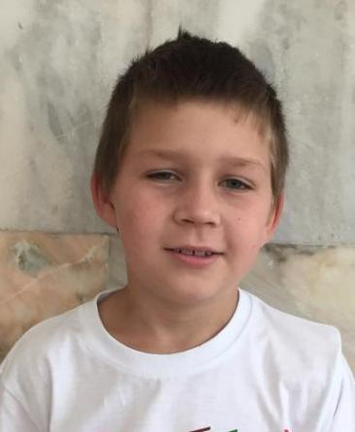 | Михаил П. | 10.2012 | Александр П.  07.2010 | http://deti.educaltai.ru/childs/list/2586/
 | Захар К. | 09.2005 | - | http://deti.educaltai.ru/childs/list/2588/
 | Алексей И. | 02.2007 | - | http://deti.educaltai.ru/childs/list/2591/
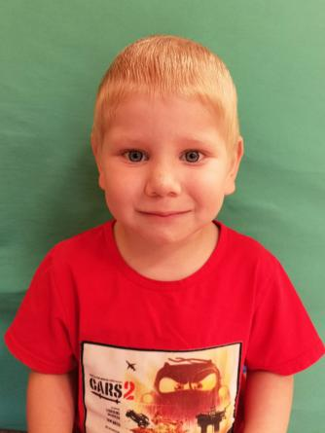 | Ринат С. | 01.2019 | Матвей С.  07.2017 | http://deti.educaltai.ru/childs/list/2592 /
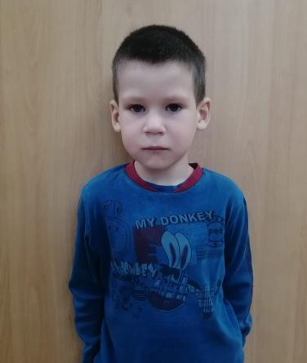 | Матвей С. | 07.2017 | Ринат С.  01.2019 | http://deti.educaltai.ru/childs/list/2615/
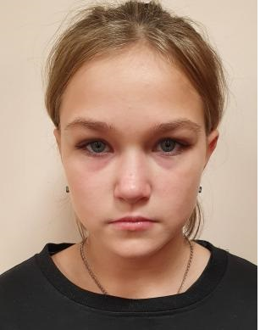 | Анна И. | 02.2010 | - | http://deti.educaltai.ru/childs/list/2593/
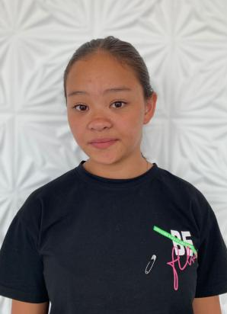 | Ангелина К. | 07.2007 | - | http://deti.educaltai.ru/childs/list/2594/
 | Валерий Р. | 09.2010 | - | http://deti.educaltai.ru/childs/list/2595/
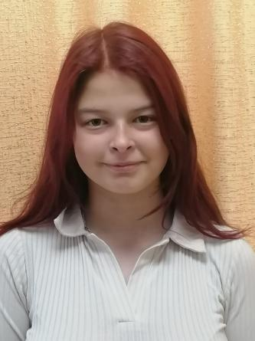 | Наталья У. | 01.2007 | - | http://deti.educaltai.ru/childs/list/2596/
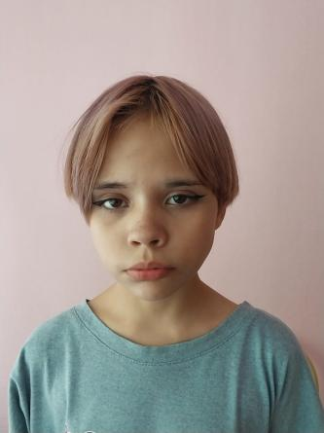 | Софья Б. | 05.2012 | - | http://deti.educaltai.ru/childs/list/2597/
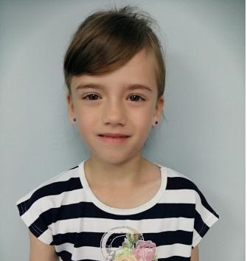 | Антонида Ц. | 05.2014 | Ангелина Ц.  04.2015  Галина Ц.  06.2016  Виталий Ц.  07.2017  Андрей Ц.  06.2021 | http://deti.educaltai.ru/childs/list/2598/
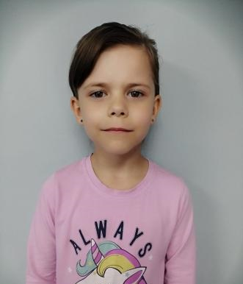 | Ангелина Ц. | 04.2015 | Антонида Ц.  05.2014  Галина Ц.  06.2016  Виталий Ц.  07.2017  Андрей Ц.  06.2021 | http://deti.educaltai.ru/childs/list/2599/
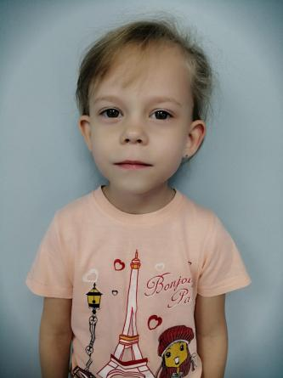 | Галина Ц. | 06.2016 | Ангелина Ц.  04.2015  Антонида Ц.  05.2014  Виталий Ц.  07.2017  Андрей Ц.  06.2021 | http://deti.educaltai.ru/childs/list/2600/
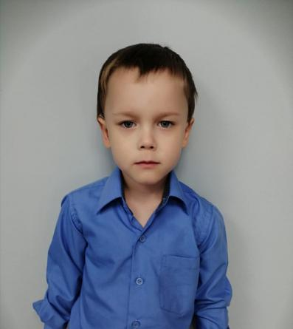 | Виталий Ц. | 07.2017 | Галина Ц.  06.2016  Ангелина Ц.  04.2015  Антонида Ц.  05.2014  Андрей Ц.  06.2021 | http://deti.educaltai.ru/childs/list/2601/
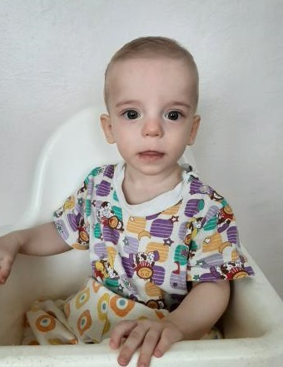 | Андрей Ц. | 06.2021 | Галина Ц.  06.2016  Ангелина Ц.  04.2015  Антонида Ц.  05.2014  Виталий Ц.  07.2017 | http://deti.educaltai.ru/childs/list/2602/
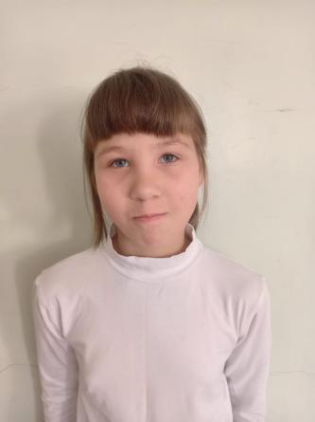 | Дарья Ш. | 01.2013 | Варвара Ш.  03.2015 | http://deti.educaltai.ru/childs/list/2604/
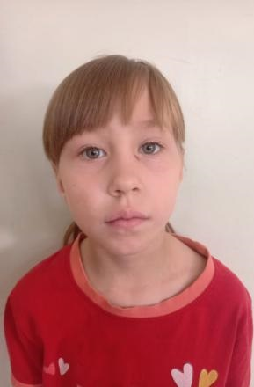 | Варвара Ш. | 03.2015 | Дарья Ш.  01.2013 | http://deti.educaltai.ru/childs/list/2605/
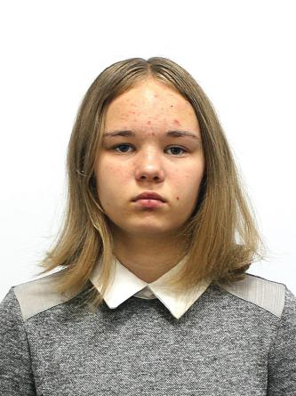 | Анастасия Н. | 04.2009 | - | http://deti.educaltai.ru/childs/list/2606/
 | Мария М. | 06.2005 | - | http://deti.educaltai.ru/childs/list/2607/
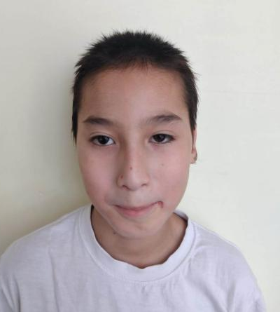 | Александр К. | 04.2011 | - | http://deti.educaltai.ru/childs/list/2608/
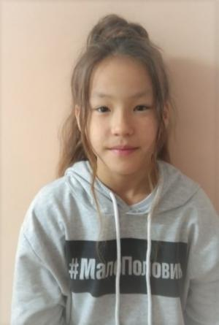 | Аксинья А. | 10.2009 | Геннадий А.  09.2013  Алексей А.  02.2018  Владимир А.  07.2021 | http://deti.educaltai.ru/childs/list/2609/
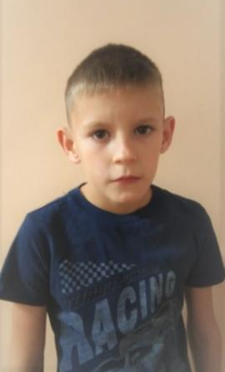 | Геннадий А. | 09.2013 | Аксинья А.  10.2009  Алексей А.  02.2018  Владимир А.  07.2021 | http://deti.educaltai.ru/childs/list/2610/
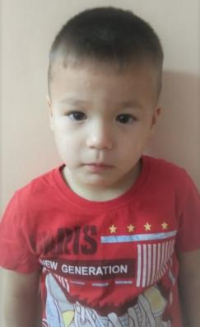 | Алексей А. | 02.2018 | Аксинья А.  10.2009  Геннадий А.  09.2013  Владимир А.  07.2021 | http://deti.educaltai.ru/childs/list/2611/
 | Владимир А. | 07.2021 | Аксинья А.  10.2009  Геннадий А.  09.2013  Алексей А.  02.2018 | http://deti.educaltai.ru/childs/list/2612/
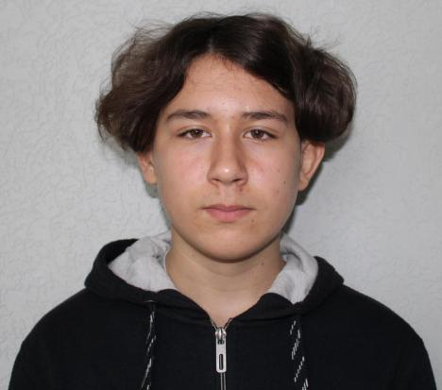 | Богдан Л. | 11.2007 | - | http://deti.educaltai.ru/childs/list/2613/
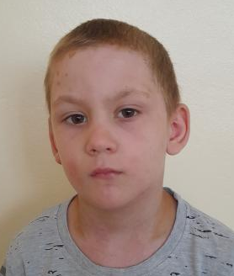 | Александр М. | 05.2016 | - | http://deti.educaltai.ru/childs/list/2614/
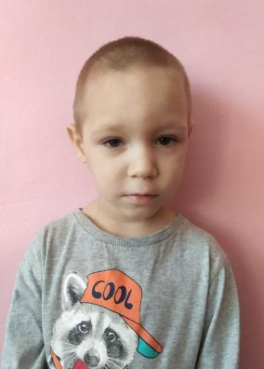 | Михаил Л. | 02.2019 | - | http://deti.educaltai.ru/childs/list/2616/
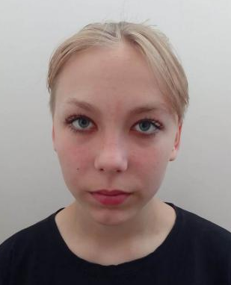 | Елизавета Ч. | 06.2009 | - | http://deti.educaltai.ru/childs/list/2618/
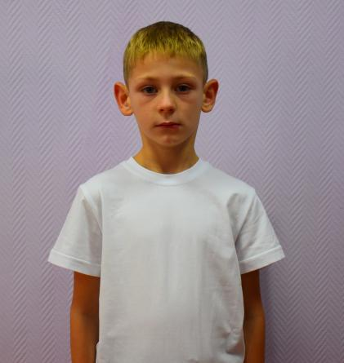 | Константин Ш. | 07.2012 | Кристина Ш.  07.2012  Мария Ш.  07.2018  Иван Ш.  10.2014  Матвей Ш.  07.2019 | http://deti.educaltai.ru/childs/list/2619/
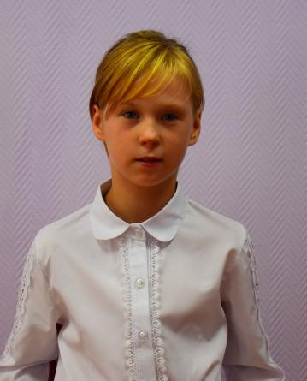 | Кристина Ш. | 07.2012 | Константин Ш.  07.2012  Мария Ш.  07.2018  Иван Ш.  10.2014  Матвей Ш.  07.2019 | http://deti.educaltai.ru/childs/list/2620/
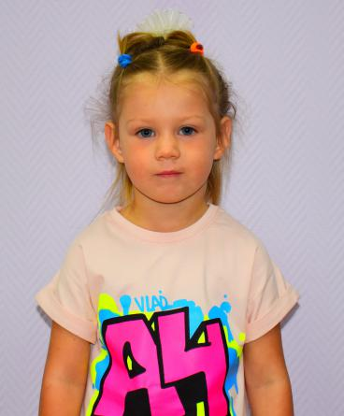 | Мария Ш. | 07.2018 | Иван Ш.  10.2014  Матвей Ш.  07.2019  Константин Ш.  07.2012  Кристина Ш.  07.2012 | http://deti.educaltai.ru/childs/list/2621/
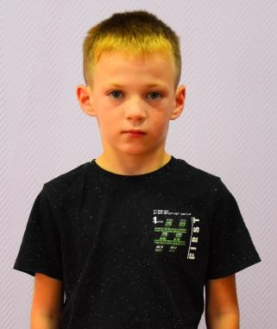 | Иван Ш. | 10.2014 | Матвей Ш.  07.2019  Константин Ш.  07.2012  Кристина Ш.  07.2012  Мария Ш.  07.2018 | http://deti.educaltai.ru/childs/list/2622/
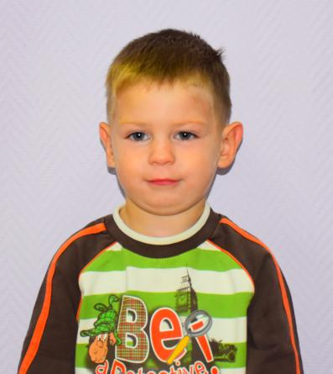 | Матвей Ш. | 07.2019 | Константин Ш.  07.2012  Кристина Ш.  07.2012  Мария Ш.  07.2018  Иван Ш.  10.2014 | http://deti.educaltai.ru/childs/list/2623/
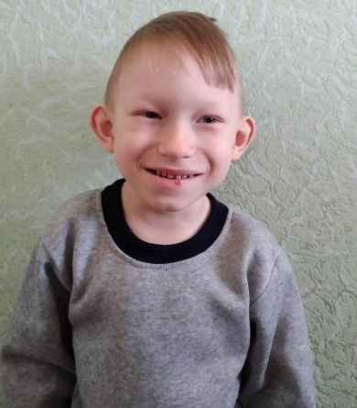 | Андрей С. | 08.2017 | - | http://deti.educaltai.ru/childs/list/2625/
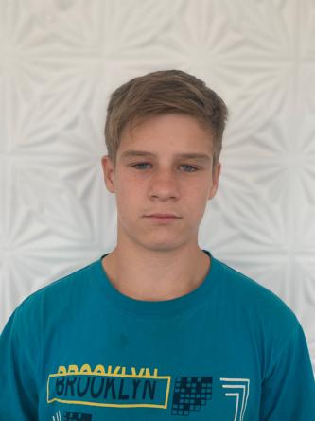 | Артем К. | 09.2007 | - | http://deti.educaltai.ru/childs/list/2626/
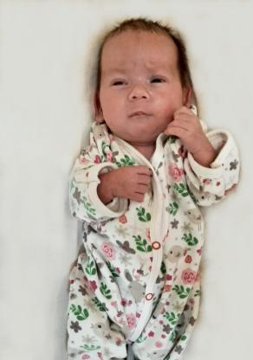 | Святослав И. | 07.2022 | - | http://deti.educaltai.ru/childs/list/2629/
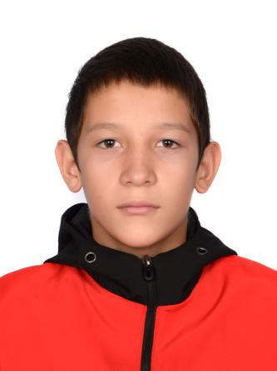 | Павел Л. | 07.2009 | Владислав Л.  07.2009 | http://deti.educaltai.ru/childs/list/2630/
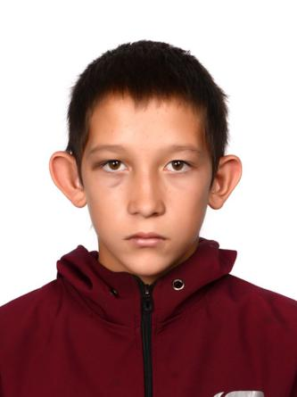 | Владислав Л. | 07.2009 | Павел Л.  07.2009 | http://deti.educaltai.ru/childs/list/2631/
 | Людмила Х. | 06.2005 | - | http://deti.educaltai.ru/childs/list/2632/
 | Татьяна Б. | 04.2006 | - | http://deti.educaltai.ru/childs/list/2633/

